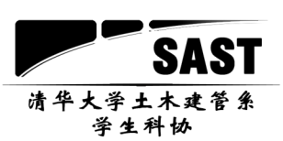**2017清华大学土木建管系学生科协**

**趣味结赛 赛题**

**一、大赛简介**

清华大学结构设计大赛旨在通过对知识综合应用能力、创新意识和团队协作精神的考验，引导大学生理论联系实践，健全大学教育面向未来的教学体系，培养新一代工程师的综合素质，尤其注重激发和培养未来土木工程师自主求知的欲望、团队协作的精神、突出的交流能力、开放的思维方式和高度的创新能力，即所谓的3C精神(Creation，Cooperation，Communication)。清华大学结构设计大赛始创于1994年，迄今已历二十二届。经过二十多年的发展，大赛已经成为校内影响最大、参与人数最多的大规模科技赛事之一，在国内乃至国际工程教育界也具有一定的影响力。

结构设计大赛分为专业组比赛和趣味组比赛两个部分。专业组比赛要求选手根据命题要求，在严密的结构分析、计算和设计的基础上，制作出足以承受规定荷载的结构模型。趣味组比赛则重在培养参赛者对结构的兴趣，普及结构知识，对专业背景知识没有很高的要求，因此吸引了来自各个院系的大批同学，尤其是低年级同学。在命题上也更突出趣味性，“百舸争流”、“水果筑城”、“春雪狂欢”、“遇水迭桥”等题目轻松活泼，期待各位选手通过团队合作、动手制作，充分发挥创造力，体验结构设计的基本理念和乐趣，在本次活动中有所收获。

**二、比赛题目**

本次比赛主题为“秋千曼舞”，要求参赛选手用给定规格的木条、木板、502胶和透明胶带在指定时间内制作一个秋千架，能够承受悬挂在梁上的摆锤造成的冲击力荷载。秋千架由裁判团检查尺寸合格后，方可进行加载。可以在木材上用笔画线，用手、剪刀、美工刀和砂纸对所给材料进行任意形式的加工，但不得使用其他工具，不得使用除赛会提供的木材、502胶、透明胶带以外的任何材料。

**三、制作材料**

本次大赛组委会提供的材料及工具有：5mm×6mm×1000mm木条7根/组，3mm×5mm×1000mm木条4根/组，2mm×4mm×1000mm木条4根/组，2mm×2mm×1000mm木条4根/组，1mm×55mm×1000mm木板2块/组，透明胶带1卷/组，502胶1支/组，剪刀2把/组，美工刀2把/组，笔2支/组，卷尺1把/组，丁字尺1把/组，砂纸1张/组。不提供额外的木材、502胶和胶带。在比赛开始前，若选手发现发放的初始材料中木条或木板有明显质量缺陷，经裁判判定后可以进行更换，比赛一旦开始则不得再要求更换；若在加工过程中因材料损坏过多而导致模型无法有效承受荷载，由选手自行承担后果。

制作结构的材料仅限于组委会所提供的种类，使用其他种类材料制成作品，一经查实立即取消该组选手的参赛资格。

**四、制作要求**

**1、模型制作要求：**

（1）秋千架各尺寸要求：梁的净空不低于330mm，不超过400mm，两柱之间最小间距不少于250mm，加载前使用一尺寸为330mm×250mm的净空板进行净空检查，检查高度上限时使用卷尺测量。

（2）加载时采用两点对称集中加载，加载过程中选手需用手将柱脚固定在加载台上。

（3）模型的梁和柱结构形式不限，可以在木条、木板上用笔画线，用手、剪刀、美工刀和砂纸对材料进行任意形式的加工，但不得使用别的工具和材料。

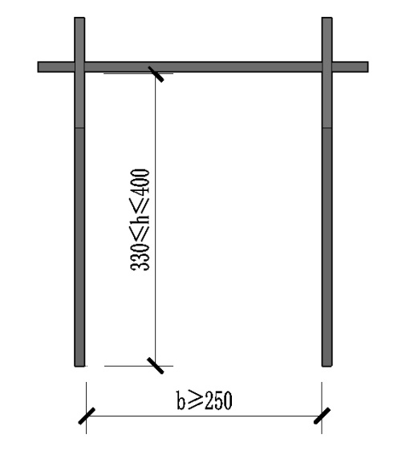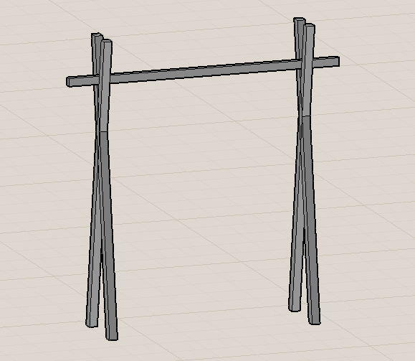

图一 秋千架示意图 图二 模型尺寸示意图

**2、现场制作要求：**

（1）本命题发布时间为正式比赛日上午8:00，请各组提前构思，做好准备；

（2）现场制作时间为60分钟，起始终止时间以组委会相关人员的指令为准，各组不得提前开始制作，也不得在结束命令发出后继续制作，违者将被取消加载资格；

（3）现场如有任何问题，请选手询问在场工作人员。

**3、加载要求：**

（1）加载台由组委会提供，加载过程中模型柱脚由参赛选手用手固定在加载台上，用手固定柱脚时，手不得触碰模型中任何高度超过50mm的部分；出于安全性考虑，选手在用手固定柱脚时可佩戴组委会提供的防护手套。

（2）模型不得与加载台粘接。

（3）竞赛提供一100mm×100mm×100mm的方盒用于盛装砝码，加载时采用两点对称集中加载，用两根无弹性的尼龙绳将方盒悬挂在模型的梁上，两加载点间距离为100mm，悬线拉直时方盒底部到梁的距离为250mm；加载时在保持悬线绷直状态下将方盒从水平高度300mm处由静止释放，使其做单摆运动。

（4）选手在固定柱脚时可选择裁判协助，但若加载过程中结构失效，裁判不负任何责任。

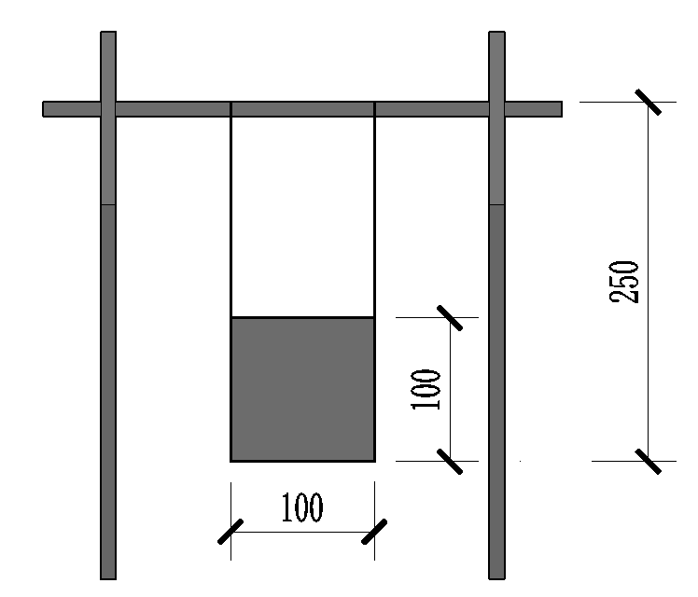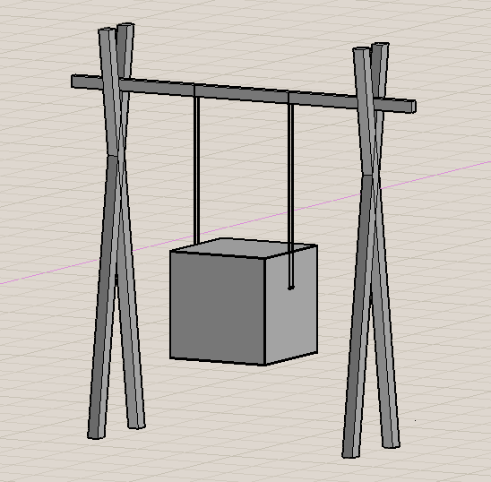

图三 荷载及方盒尺寸示意图

**4、其他要求：**

（1）作品应力求有创造性，结构合理、制作精巧；

（2）各参赛队仅能提交一份参赛作品；

（3）作品由各参赛队命名，作品名称必须健康向上、突出特点，经组委会批准后生效。

**五、检验程序**

**1、合格性检验**

由组委会裁判团检查作品是否符合命题要求，不符合者不能参加后续比赛；判定合格的参赛作品称重（电子秤精度0.1g）并登记后准备加载。

**2、加载**

（1）本次竞赛的荷载为砝码，有0.5kg和1kg两种规格。每组共有两次加载机会，加载开始后，首先由选手自行选择要加的荷载质量（基础荷载0.5kg，上限5kg），将砝码摆放在组委会统一提供的方盒内，将方盒悬挂在模型的梁上；

（2）荷载摆放好后，由两名参赛选手用手将模型柱脚固定在加载台上，另一名选手在保持悬线绷直状态下将方盒由水平高度300mm处静止释放，从结构的左右两侧各释放一次。方盒转动停止后结构不失效则记为加载成功，成功后可增加砝码质量（最小单位0.5kg），若失效，则判定加载失败；

（3）选手在用手固定柱脚时必须保证柱脚与加载台之间不发生相对运动，加载过程中手不得触碰模型中任何高度超过50mm的部分。此外，若选手在加载过程中有明显用手摇晃或移动模型以减轻冲击力的动作，裁判有权判定该次加载失败。

（4）最终成绩取两次加载中的最好成绩，选手可以中途放弃，若第二次加载失败，第一次成绩依然有效。

**3、失效条件**

（1）模型的梁或柱折断。

（2）模型的梁从柱上脱落。

（3）盛装砝码的方盒在运动过程中与加载台接触。

（4）选手在加载过程中未固定住柱脚而使其与加载台分离或发生水平相对位移。

**六、评判方式**

所有通过加载的作品，都将从外加荷载和结构自重两方面进行综合评定。选手得分 $S$（满分为100分）的计算公式如下：

$$S=(β_{1}S_{weight}+β_{2}S_{load})×100$$

**1、结构自重得分 $S_{weight}$：**

经过各项检验进入加载环节的各组结构在加载前称得自重 $W$（精确到0.1g），结构自重得分 $S_{weight}$ 按下式进行计算：

$$S_{weight}=\frac{W_{min}}{W}$$

其中， $W_{min}$ 表示所有通过加载的结构的最小自重。

**2、承重等级得分 $S_{load}$：**

承重下限为0.5kg。所加荷载质量越大，加载成功后得到的分数越高，失效结构不参与评分。结构承重等级得分 $S_{load}$ 按下式进行计算：

$$S_{load}=1-\sqrt{\frac{L_{max}-L}{L_{max}-L_{min}}}×0.5$$

其中， $L$ 表示该参赛组承重质量， $L_{min}$ 表示所有通过加载的结构中最小承重质量， $L_{max}$ 表示所有通过加载的结构中最大承重质量。



**3、权重系数 $β_{1}$ 与 $β_{2}$ 的确定：**



记 $V_{weight}$ 为自重得分 $S_{weight}$ 的变异系数， $V_{load}$ 为承重等级得分 $S_{load}$ 的变异系数，权重系数 $β_{1}$ 与 $β_{2}$ 按下式确定：



$$\left\{\begin{aligned}β_{1}+β_{2}=1 \\ β_{1}/β_{2}=V_{load}/V_{weight}\end{aligned}\right.$$

注： $β_{1}$ 与 $β_{2}$，若大于0.6，取0.6；若小于0.4，取0.4。

附：

变异系数的计算方法提供如下：

$$V_{weight}=\frac{S_{weight}}{{\overline{X}}_{weight}}$$

其中，

$${\overline{X}}_{weight}=\frac{1}{n}\sum_{i=1}^{n}{S_{weight,i}}$$

$$S_{weight}=\sqrt{\frac{1}{n-1}\sum_{i=1}^{n}{{(S_{weight,i}-{\overline{X}}_{weight})}^{2}}}$$

式中， $n$ 表示通过加载的所有小组数量， $S_{weight,i}$ 表示第 $i$ 个小组的结构自重得分 $S_{weight}$。 $V_{load}$ 的计算方法同上。



**七、奖励办法**

（1）奖品设置：

|  |  |  |
| --- | --- | --- |
| 奖项 | 组数 | 奖品 |
| 一等奖 | 1 | 纪梵希高定香榭唇膏*3 或  索尼MDR-XB510AS运动跑步耳机*3 |
| 二等奖 | 2 | 小米体脂秤*3 |
| 三等奖 | 3 | 零食大礼包*3 |

附：本次比赛将根据得分名次确定奖项，并于比赛结束后7个工作日内发放奖品。

（2）学分绩奖励：

参加本届趣味结赛并获奖的土木建管系同学可获得学分绩奖励，具体奖励办法以院系规定为准。

**八、赛程安排**

第一批参赛选手到场签到并领取流程卡，由主持人对本次比赛进行简单的介绍。随后各组选手依次领取材料，在限定的60分钟内完成模型制作，并进行合格性检验与承重加载。成绩登记完成后，第一批参赛选手有序离场，第二批次参赛选手入场比赛。后续批次选手的比赛流程同上。所有参赛队伍比赛完成后，由工作人员进行成绩汇总和名次公布，最后统一组织颁奖。

具体时间安排见下表：

|  |  |  |
| --- | --- | --- |
| **赛事进程** | **时间（4月30日）** | **地点** |
| 命题发布 | 8:00 | 微信、组长邮箱 |
| 第一批签到 | 12:45～13:00 | 东操北侧篮球场 |
| 比赛开幕和赛题讲解 | 13:00～13:10 | 东操北侧篮球场 |
| 第一批作品制作 | 13:10～14:10 | 东操北侧篮球场 |
| 第一批加载和第二批签到 | 14:10～14:30 | 东操北侧篮球场 |
| 第二批赛题讲解 | 14:30～14:35 | 东操北侧篮球场 |
| 第二批作品制作 | 14:35～15:35 | 东操北侧篮球场 |
| 第二批加载和第三批签到 | 15:35～15:55 | 东操北侧篮球场 |
| 第三批赛题讲解 | 15:55～16:00 | 东操北侧篮球场 |
| 第三批作品制作 | 16:00～17:00 | 东操北侧篮球场 |
| 第三批作品加载 | 17:00～17:20 | 东操北侧篮球场 |
| 注：每组选手需在比赛前20分钟到场；前一批次作品的加载与后一批次选手的签到同时进行，后一批次选手签到后需先在场外等候，前一批次选手完全离场后方可入场准备比赛。 | | |

**九、参赛要求**

1、要求3～4人组队参赛；

2、各参赛队通过邮箱向组委会报名，报名邮箱：[cecmsast@163.com](mailto:cecmsast@163.com)，还可通过设置在宿舍楼楼道内的报名袋递交报名表，也可在比赛时进行现场报名；

3、每人只允许参加一个参赛队，各队独立设计、制作，只允许提交一件参赛作品，参赛各组作品不得互相抄袭和模仿，如有雷同，由裁判团裁定。比赛期间各参赛队可以进行申诉，所有组加载完成后由裁判团宣布是否对相关参赛队进行取消比赛成绩的处罚。

4、出于比赛过程中的安全性考虑，12岁以下儿童须在监护人陪同下方可参赛。

**十、版权归属**

1、本次比赛题目版权属于大赛组委会，未经许可，不得转让用于其他商业比赛；

2、大赛组委会拥有对各队提交的方案、模型及相关材料进行出版或转让出版的权利；

3、仲裁方法：本次比赛的所有作品会在加载之前拍照记录，如有纠纷，将由现场仲裁员根据照片做出仲裁决议；

4、本细则最终解释权归大赛组委会所有。

**十一、附则**

1、此件经校教务处、校团委审批；

2、此件送发各评委老师、参赛组及其他相关人员。

**清华大学土木建管系学生科协**

**二○一七年四月·北京**